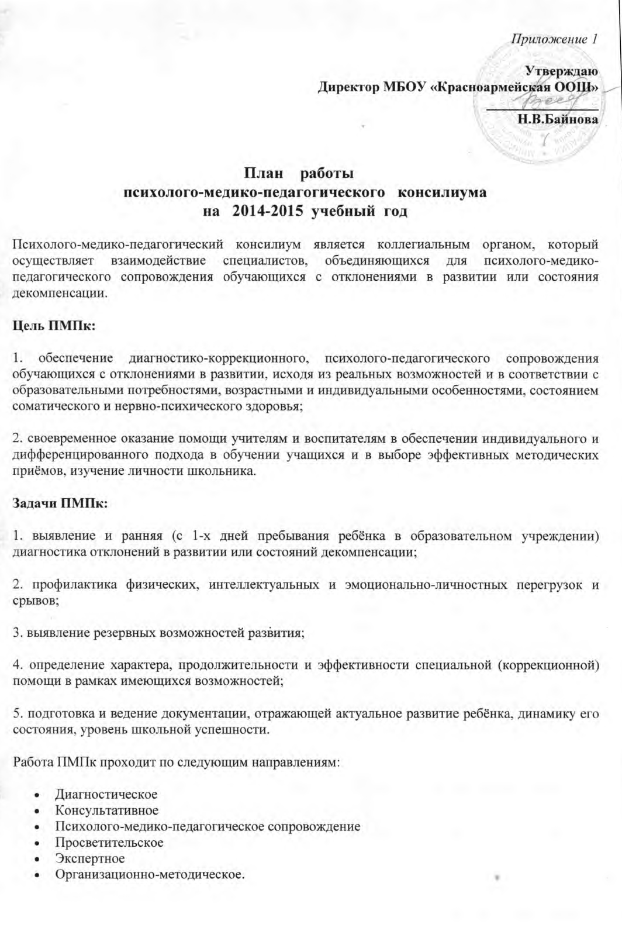

№ | Мероприятия  (тема) | Цели | Ответственные | Сроки
1 | Утверждение состава ПМПк школы. Утверждение плана работы на 2014-2015 учебный год. Распределение обязанностей между членами ПМПк. | ● Структурировать работу ШПМПк | Заместитель директора по УВР | Сентябрь
2 | Обследование и диагностика вновь прибывших детей.  Выявление обучающихся, нуждающихся в психолого-педагогическом сопровождении. | ● Утвердить группы по структуре дефекта;  ● Педагогическая дифференциация обучающихся по возможностям обучения. | Педагог-психолог,  кл. руководители | Сентябрь
3 | Мониторинговые наблюдения процесса адаптации  обучающихся 1 и 5 классов. | ● Выявление дезадаптированных обучающихся;  ● Составление занятий по коррекции дезадаптации. | кл. руководители 1 и 5 классов | Октябрь  Апрель
4 | Составление индивидуальных дневников работы с  обучающимися группы риска. | ● Мониторинг динамики в индивидуальной работе с детьми «группы риска» | Организатор | Октябрь-ноябрь
5 | Тематические беседы и классные часы (по запросу педагогов). | ● Предупредить возможное неблагополучие в психическом и личностном развитии детей. | Организатор  Кл. руководители | Декабрь
6 | Индивидуальные консультации  для обучающихся. | ● Помочь в разрешении конфликтов и решении личностных проблем. | Педагог-психолог. | В течении  учебного  года
7 | Индивидуальные и групповые консультации для учащихся по вопросам профориентации. | ● Сориентировать ребенка в правильном выборе будущей профессии. | Организатор | В течении  учебного  года
8 | Организация и проведение мероприятий, направленных на формирование ЗОЖ, повышение правовой культуры. | ●Сформировать положительную мотивацию к ЗОЖ. | Организатор | По отдельному плану
9 | Выступление на семинаре по теме: «Организация индивидуального т дифференцированного подхода к учащимся на уроках, внеклассных занятиях, с целью помощи отдельным обучающимся» | ● Сформулировать рекомендации для педагогов по организации индивидуального и дифференцированного обучения. | Учителя-предметники | Март
10 | Обсуждение индивидуальных программ  и вопрос о переводе обучающихся в следующий класс | ● Оценить результативность разработанных и реализованных индивидуальных программ;  ● Вынести решения о переводе обучающихся. | Учителя-предметники  Кл. руководители | Апрель
11 | Анализ деятельности ШПМПк | ● Проанализировать работу ШПМПк за 2014-2015 уч. год | Руководитель ШПМПк | Май

Примечание: в течение учебного года могут быть проведены внеплановые заседания с целью обсуждения результатов обследования вновь прибывших детей.

